|  |  |
| --- | --- |
| Aqw | **FUNDAÇÃO EDUCACIONAL CLAUDINO FRANCIO** **CENTRO DE EDUCAÇÃO BÁSICA SÃO JOSÉ**  DISCIPLINA: EDUCAÇÃO FÍSICA  PROFESSOR(A): CARLÃO  ALUNO (A): TODOS (exceto para os que tem limitação física para exercícios)  DATA: JUNHO DE 2020  OBJETIVO DA ATIVIDADE: PRÁTICA DE EXERCÍCIOS FÍSICOS EM CASA |

**REALIZAÇÃO DE CIRCUITO FUNCIONAL**

**Considerando a necessidade de os alunos desenvolverem atividades físicas orientadas, segue circuito funcional de exercícios a ser realizado em casa.**

**ALONGAMENTO: antes de iniciar o circuito, e ao final dele, fazer alongamento básico:**

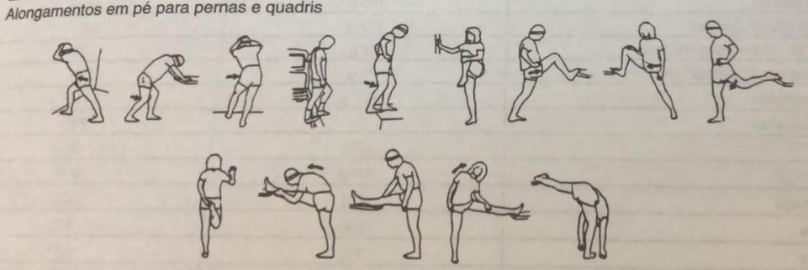

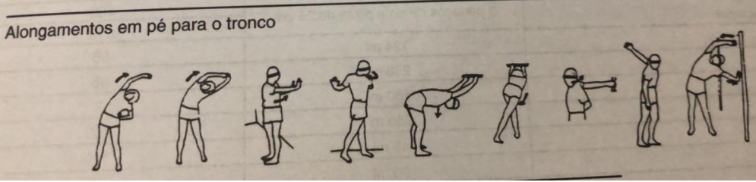

**CIRCUITO: fazer toda a sequência de exercícios conforme abaixo listado, sem interrupção entre eles. Repetir a sequência 03 vezes, entre cada sequência de exercícios fazer descanso de 02 minutos.**

**1) AERÓBICO: corrida leve (trotando) 01 minuto.**

**2) Agachamento com salto (12 repetições)**

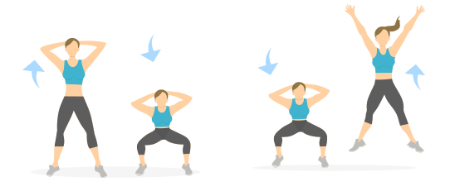

**3) Sobe e desce degrau com elevação de joelho (12 repetições em cada perna)**

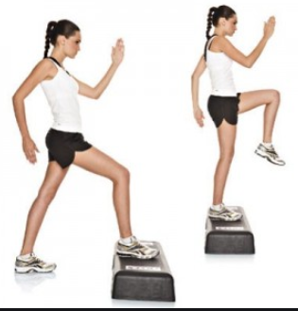

**4) Abdominal reto (20 repetições):**

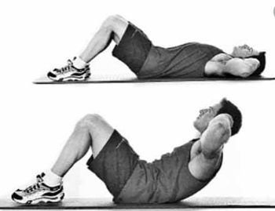

**5) elevação frontal – bíceps (15 repetições, utilize duas garrafinhas de água mineral):**

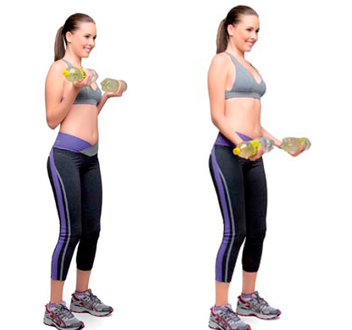

**6) Para este exercício mantenha a postura, e cuide para não descer o braço mais do que a linha do ombro (15 repetições utilize duas garrafinhas de água mineral)**

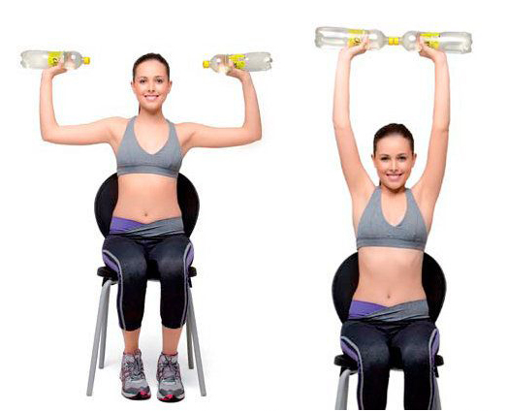

**LEMBRE-SE: AO TÉRMINO DO CIRCUITO REPETIR OS ALONGAMENTOS INICIAIS.**